|  |  |
| --- | --- |
| Analista de teste | Fernando Silva |
| Número de testes | 9 |
| Versão do documento | 1.0 |
| Data da criação | 27/06/2022 |
| Objetivo:  Realizar testes na parte de carrinho do e-commerce Kabum. | |

Status de cada execução de testes:

Caso 1 – Aplicar cupom de desconto, utilizando um produto válido – Sucesso.

Caso 2 – Tentar aplicar cupom de desconto, utilizando um produto inválido – Sucesso.

Caso 3 – Inserir cep inválido – Inconsistência encontrada.

Caso 4 – Inserir cep válido. – Sucesso.

Caso 5 – Adicionar item, clicar em continuar comprando e adicionar o mesmo item novamente. – Inconsistência encontrada.

Caso 6 – Adicionar item, clicar em continuar comprando. – Sucesso.

Caso 7 – Aumentar a quantidade de um produto. – Sucesso.

Caso 8 – Diminuir a quantidade de um produto. – Sucesso.

Caso 9 – Remover produto, possuindo apenas 1 produto. – Sucesso.

Casos de teste

1 – Aplicar cupom de desconto, utilizando um produto válido.

Dados para teste:

Cupom - NINJAPENDRIVE7

O cupom em questão é válido apenas para pendrivers, então vamos utilizar um produto que corresponda a essa categoria. O cupom no caso é de 7% de desconto.

Passos para teste

1. Clicar no campo de pesquisa e inserir o nome de um produto que seja válido para o cupom que vamos utilizar, no caso, Pen Drive Multilaser Twist, USB 2.0, 16GB.



1. Clicar nas setas a direita do campo de pesquisa.



1. Selecionar o produto com o mesmo nome do pesquisado.

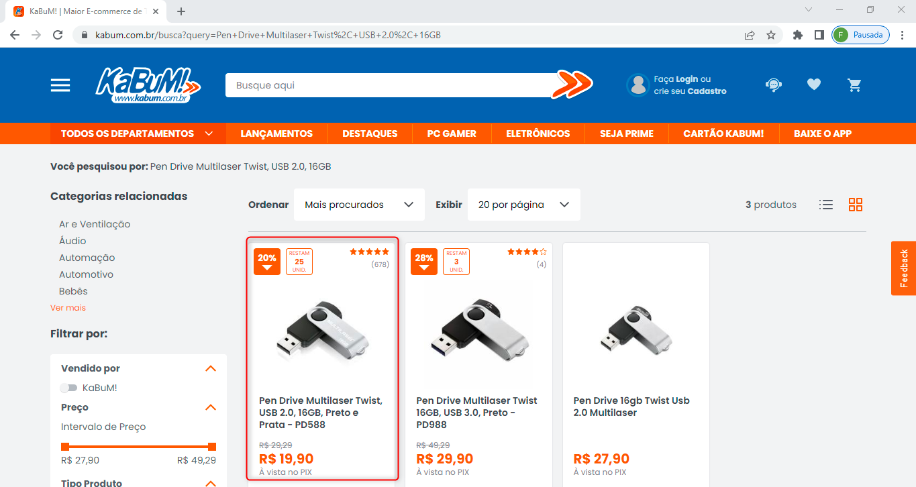

1. Clicar no botão “Comprar”.

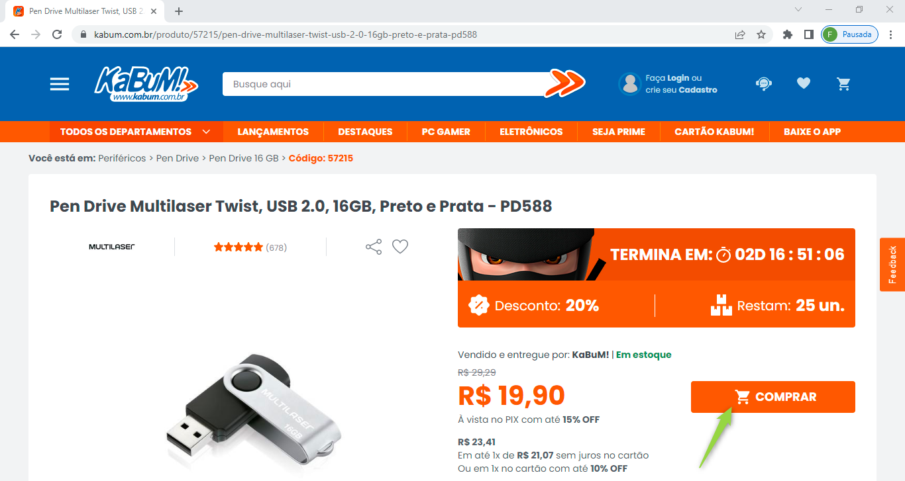

1. Deixar marcada a opção “Sem Garantia” e clicar no botão “Ir para o carrinho”.

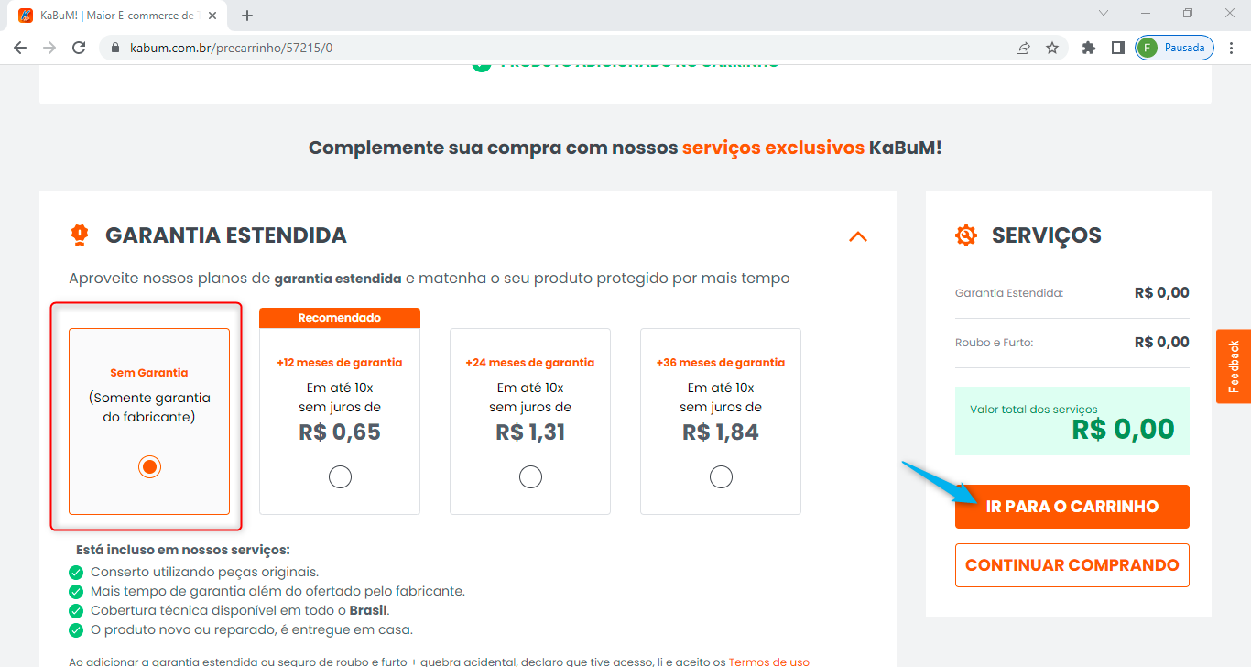

1. No campo Cupom de desconto inserir o cupom NINJAPENDRIVE7 e clicar no botão “Aplicar Cupom”.

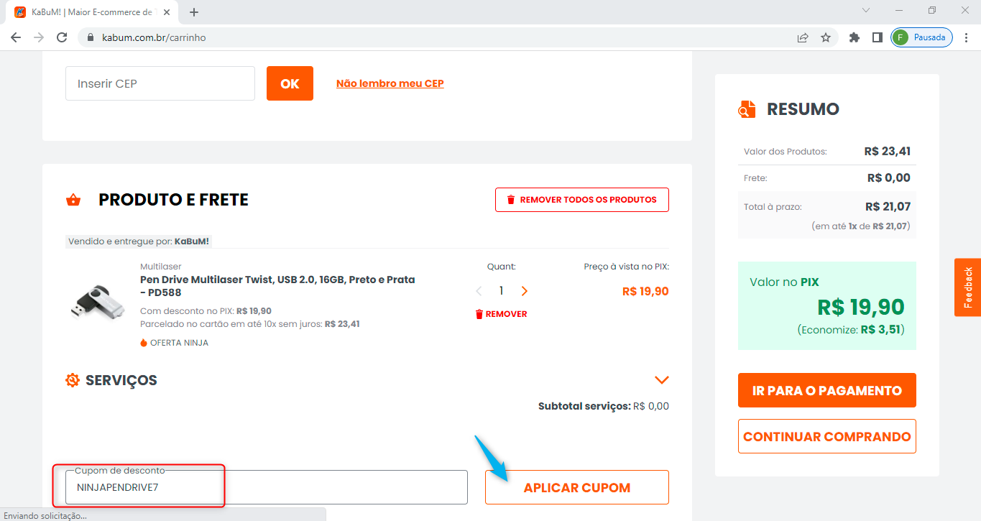

Resultado esperado:

1. Sistema deve aceitar o cadastro do cupom e informar reduzir o valor de acordo com o porcentual do desconto.

Resultado obtido:

Sistema aceitou cadastro do cupom e reduziu o valor de acordo com o porcentual (R$ 19,90 – 7% = 18,50).

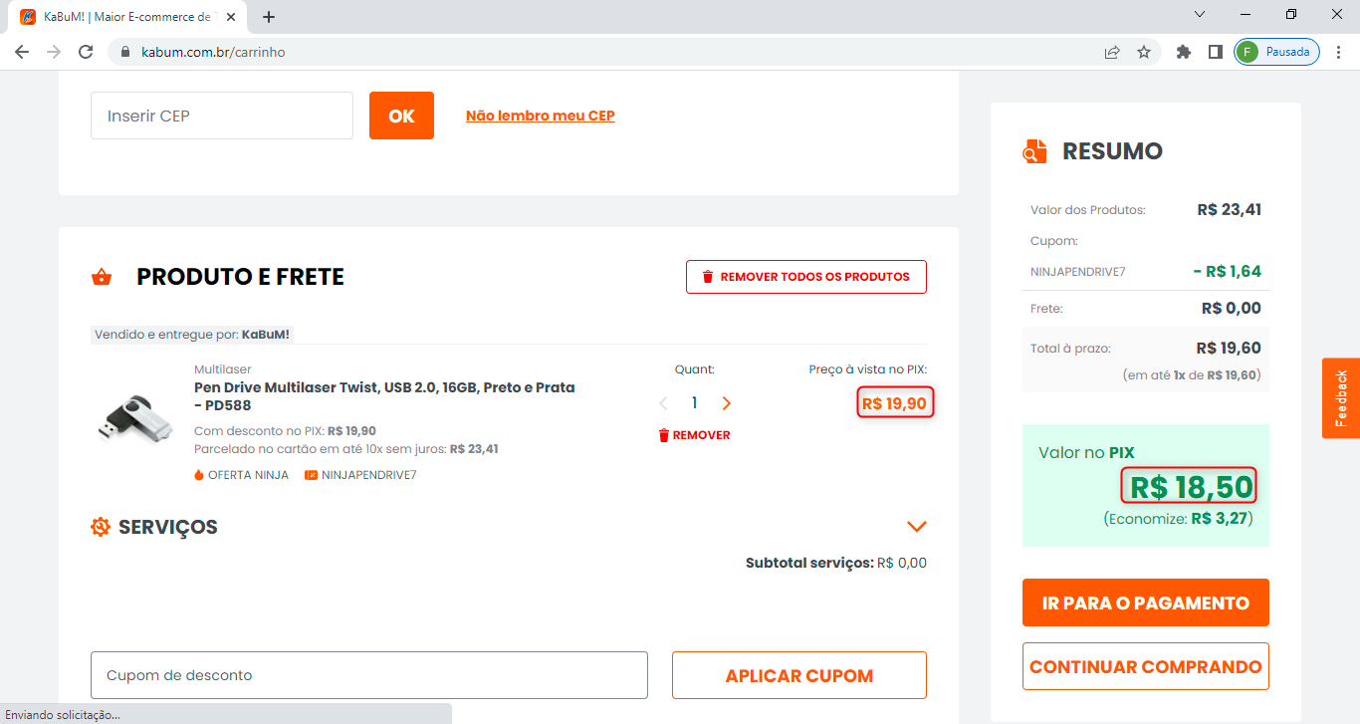

2- Tentar aplicar cupom de desconto, utilizando um produto inválido.

Dados para o teste:

Cupom - NINJAPENDRIVE7

Produto – Samsung Smart TV 55´´ UHD 4K 55AU7700, Processador Crystal 4K, Tela sem limites, Visual Livre de Cabos, Alexa Built In

O cupom em questão é válido apenas para pendrivers, então vamos utilizar um produto que não corresponda a essa categoria.

Passos para o teste

1. Clicar no campo de pesquisa e inserir o nome de um produto que seja inválido para o cupom que vamos utilizar, no caso, Samsung Smart TV 55´´ UHD 4K 55AU7700, Processador Crystal 4K, Tela sem limites, Visual Livre de Cabos, Alexa Built In.



1. Clicar nas setas a direita do campo de pesquisa.



1. Selecionar o produto com o mesmo nome do pesquisado.

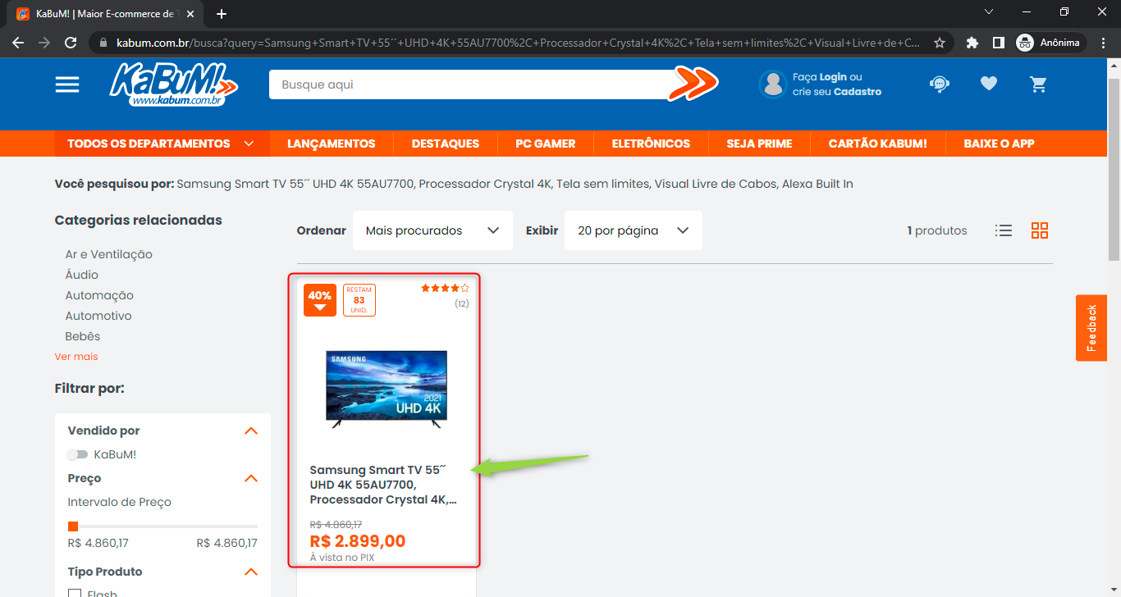

1. Clicar no botão “Comprar”.

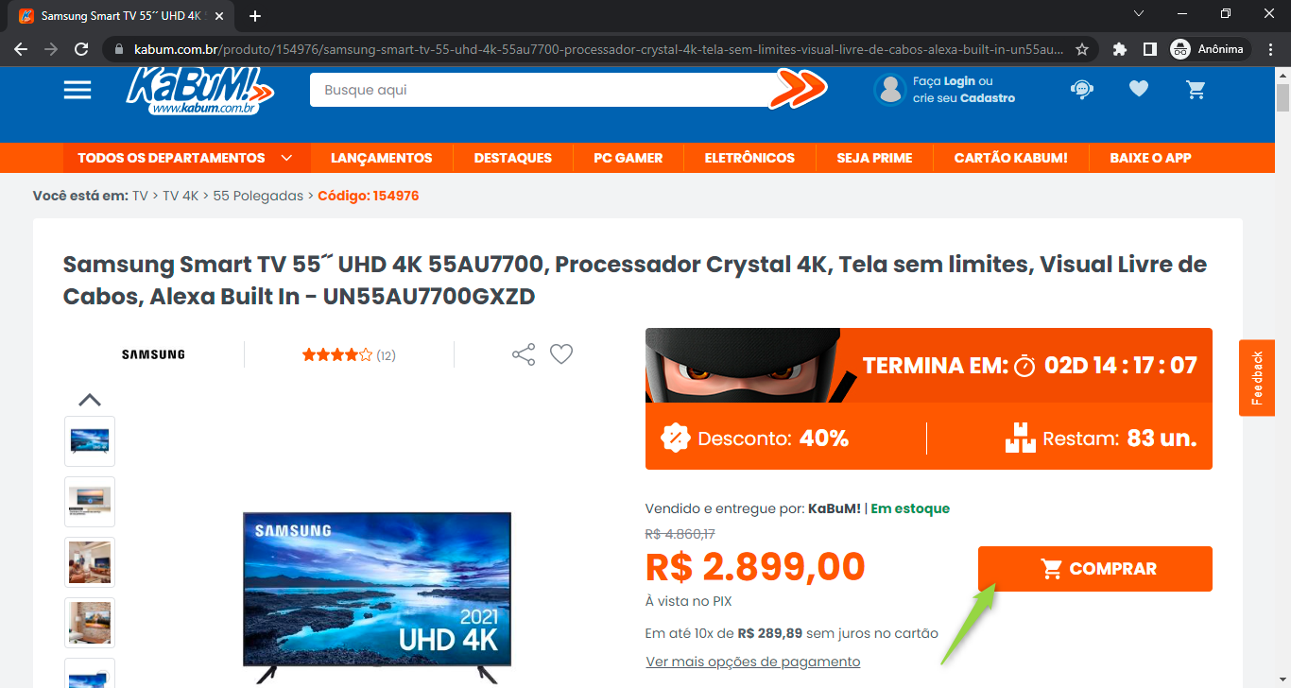

1. Deixar marcada a opção “Sem Garantia” e clicar no botão “Ir para o carrinho”.

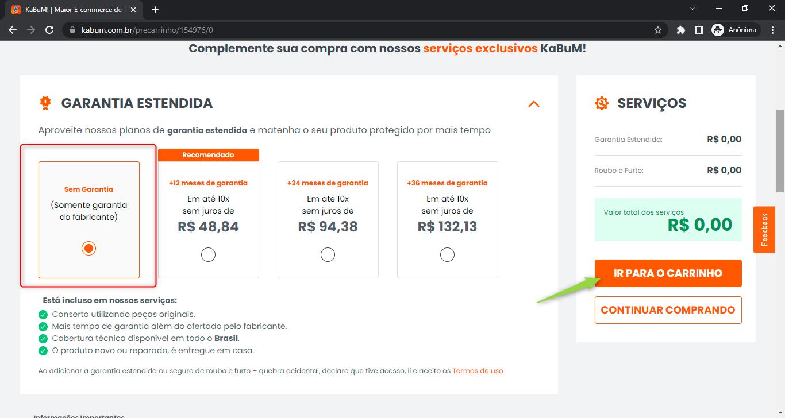

1. No campo Cupom de desconto inserir o cupom NINJAPENDRIVE7 e clicar no botão “Aplicar Cupom”.

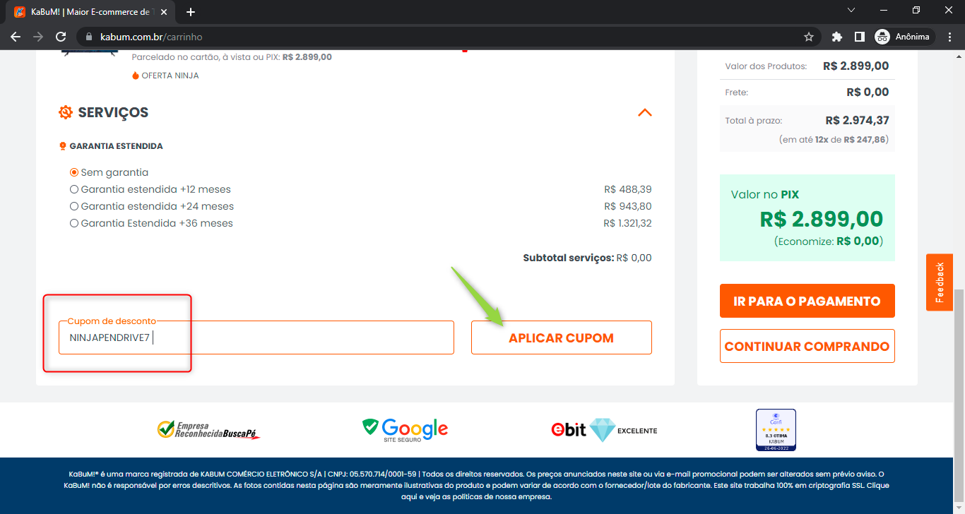

Resultado esperado:

1. Sistema deve informar que cupom não é válido.

Resultado obtido:

* + - 1. Sistema informa que o cupom não é válido.

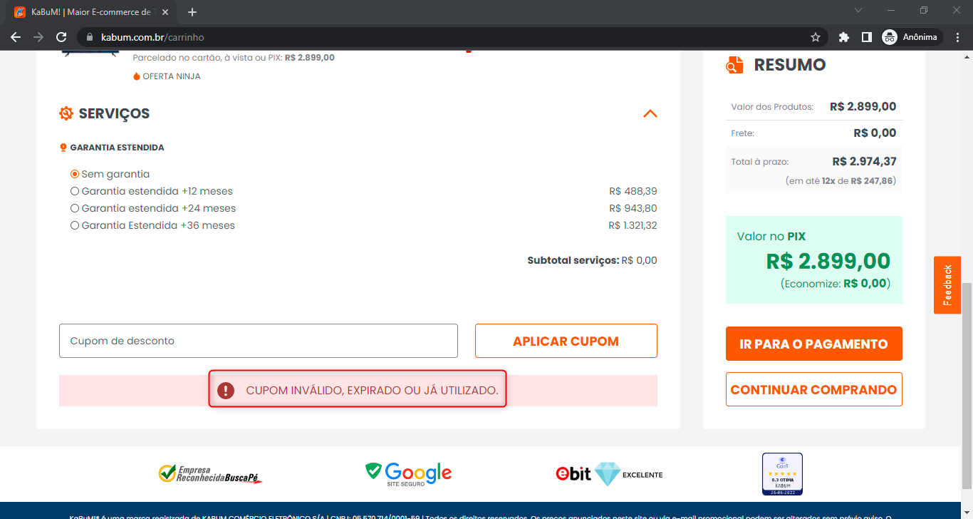

Precondições para os próximos testes (3 até 9)

1. Clicar no campo de pesquisa inserir o nome do produto Processador, Desk AMD Am4 Ryzen 3, 2200G, 3.5GHZ, Oem.
2. Clicar nas setas a direita do campo de pesquisa e selecionar o produto com o mesmo nome do pesquisado.
3. Clicar no botão “Comprar”.
4. Clicar no botão “Ir para o carrinho”.

3 – Inserir cep inválido.

Dados para testes:

Estar na tela do carrinho.

Cep inválido – 11111-000

Passos para o teste

1. No campo inserir o valor inválido, no caso, 11111-000.

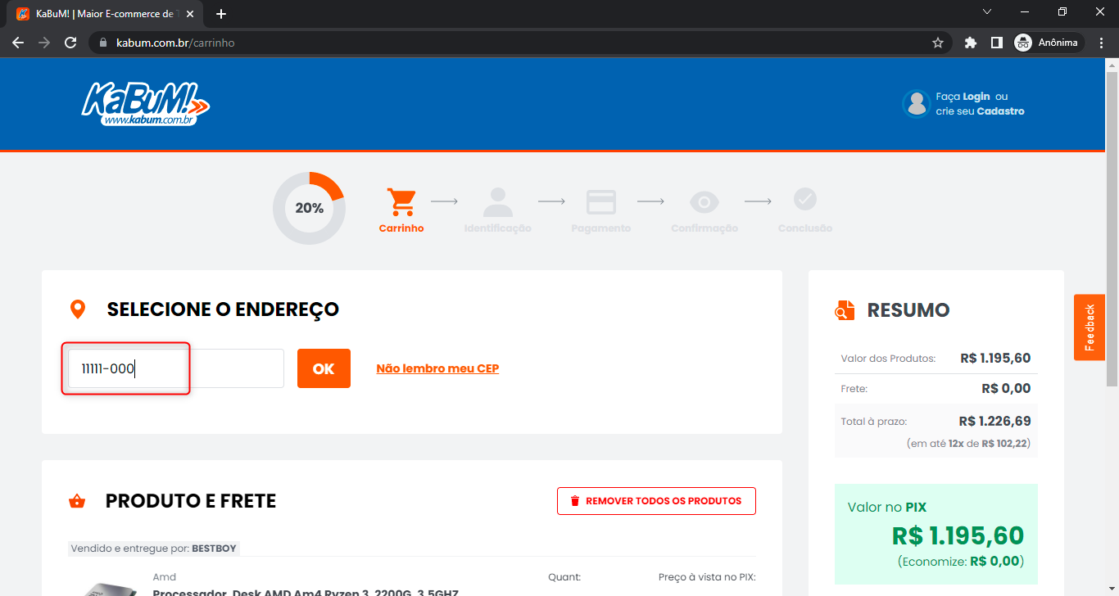

1. Clicar no botão “OK”.

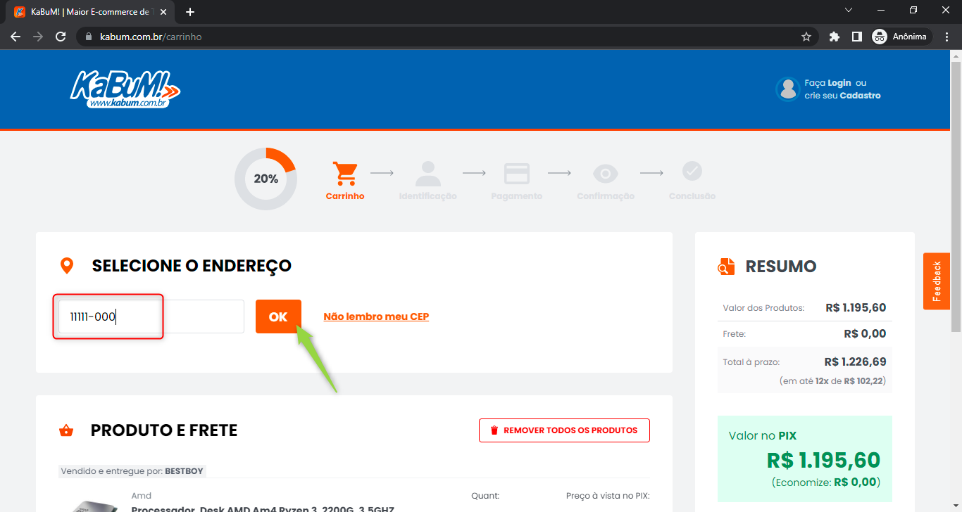

Resultado esperado:

1. Sistema deve exibir mensagem que cep digitado é inválido.

Resultado obtido:

* + - 1. Sistema não apresenta mensagem alguma ao enviar cep inválido.

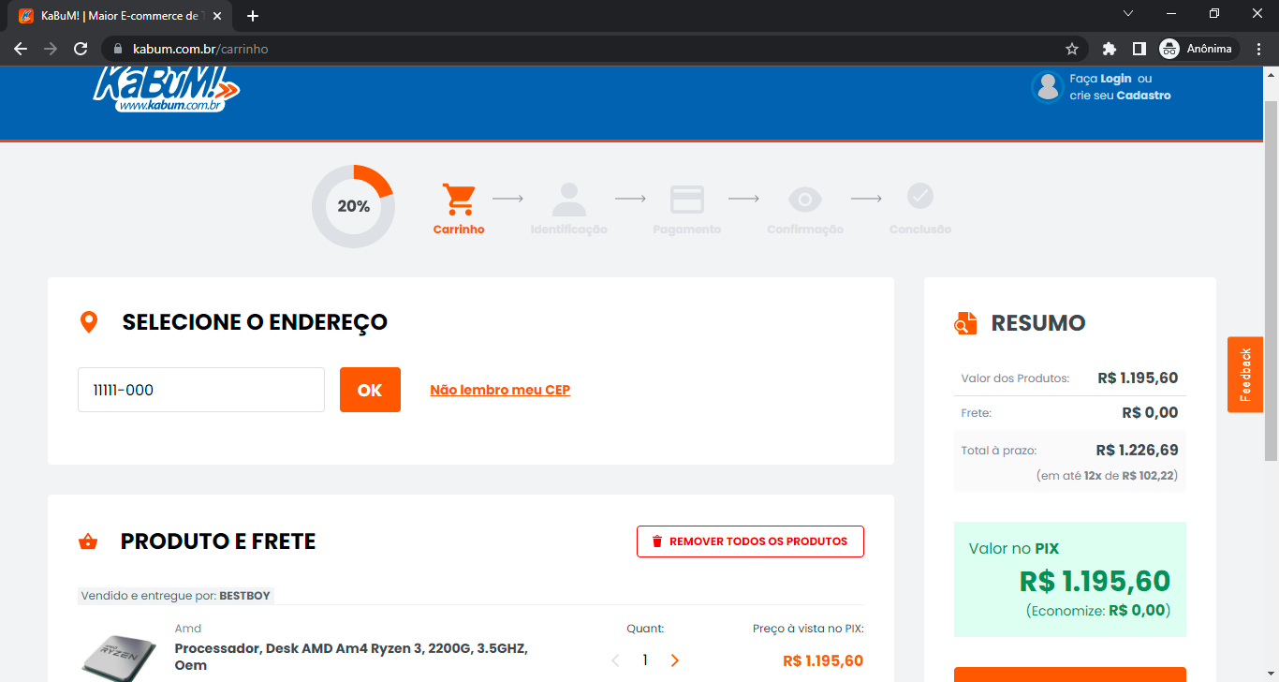

4 – Inserir cep válido.

Dados para teste

Estar na tela do carrinho.

Cep válido – 13059-869 (gerado utilizando gerador de cep - https://geradornv.com.br/gerador-cep/)

Passos para o teste

1. No campo inserir o valor inválido, no caso, 13059-869.

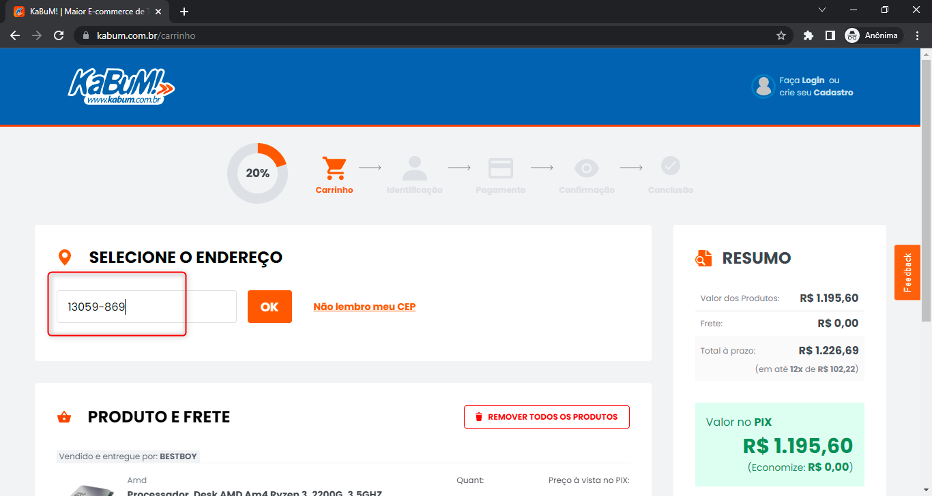

1. Clicar no botão “OK”.

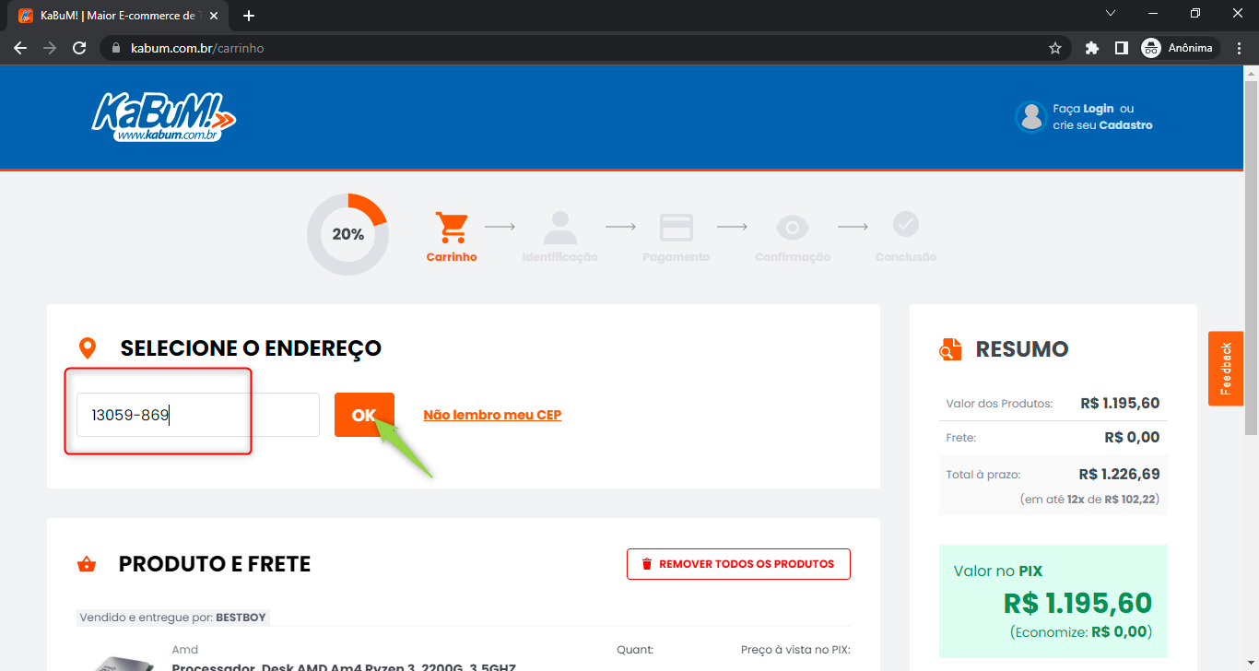

Resultado esperado:

1. Sistema deve reconhecer o endereço informado pelo cep e informar o valor do frete e dias úteis para entrega.

Resultado obtido:

* + - 1. Sistema reconheceu o endereço informado e exibiu valor do frete (grátis) e dias uteis para entrega.

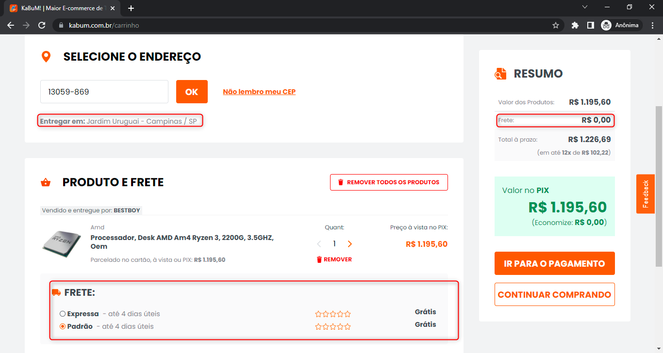

5 – Adicionar item, clicar em continuar comprando e adicionar o mesmo item novamente.

Dados para teste:

Estar na tela do carrinho.

Passos para teste:

1. Clicar no botão “Continuar Comprando”.

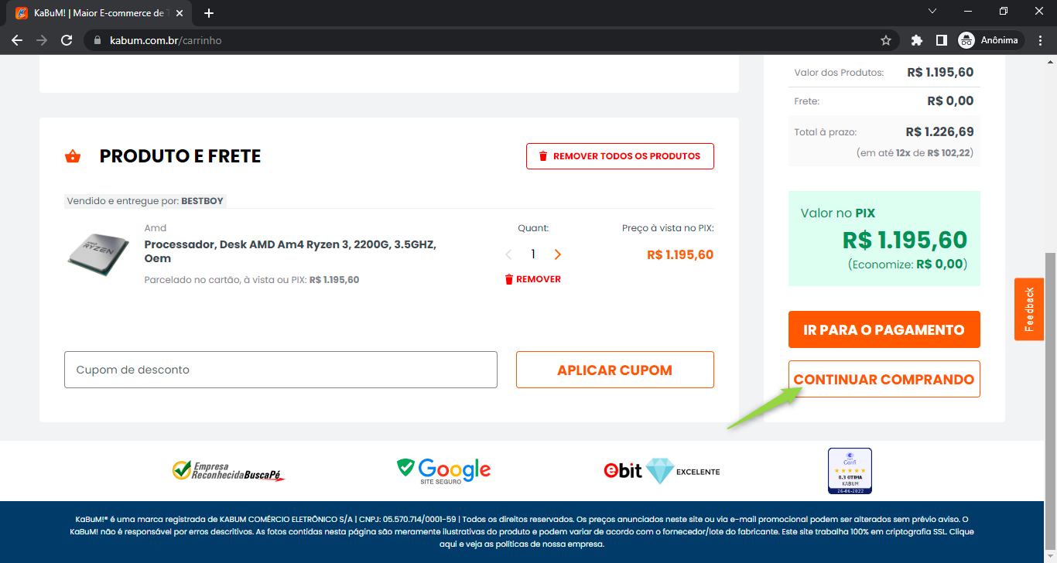

1. Clicar no campo de pesquisa inserir o nome do produto Processador, Desk AMD Am4 Ryzen 3, 2200G, 3.5GHZ, Oem.



1. Clicar nas setas a direita do campo de pesquisa e selecionar o produto com o mesmo nome do pesquisado.



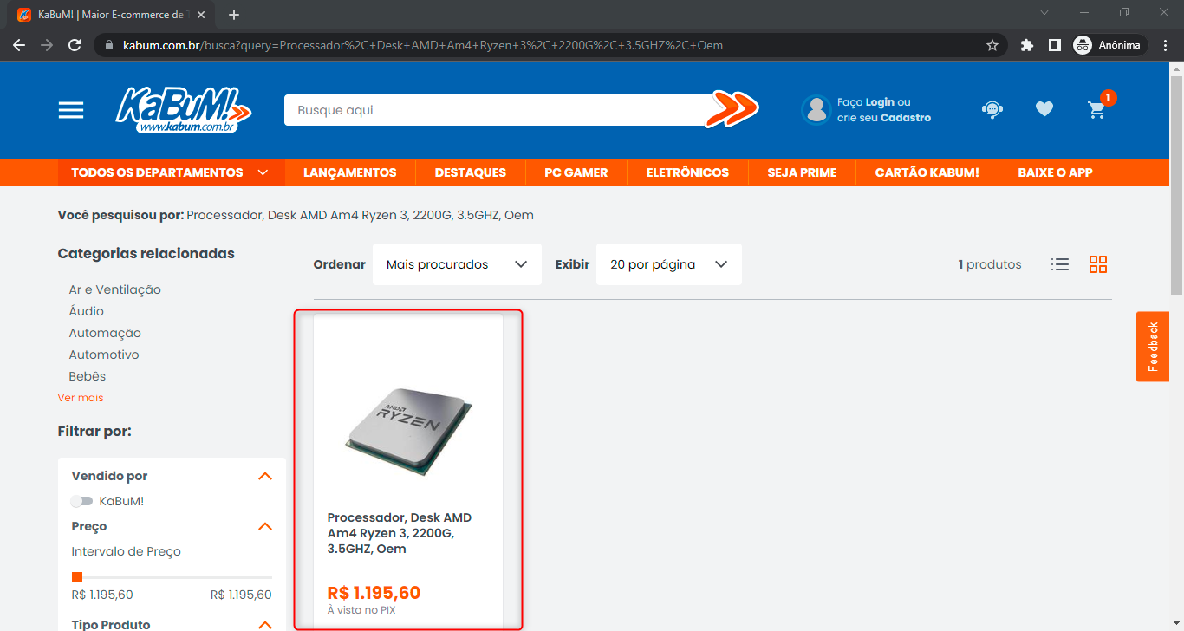

1. Clicar no botão “Comprar”.

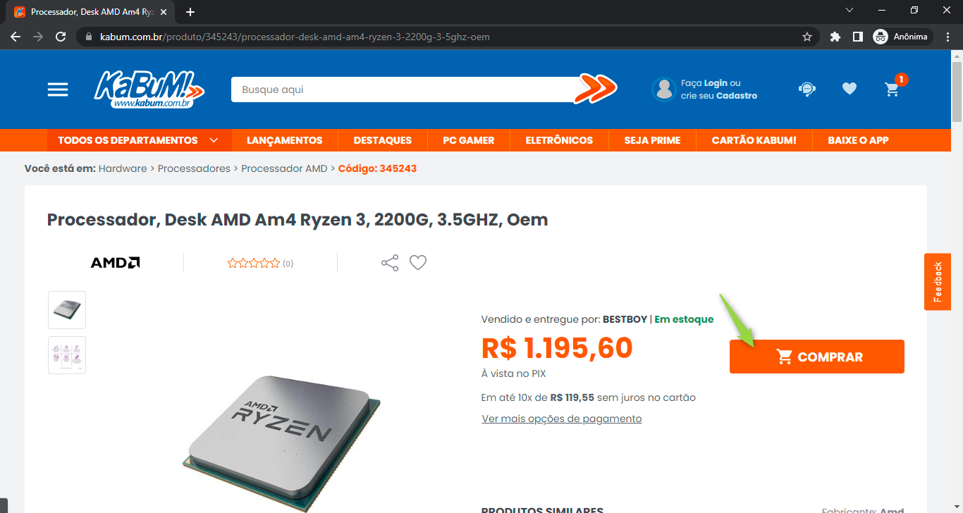

1. Clicar no botão “Ir para o carrinho”.

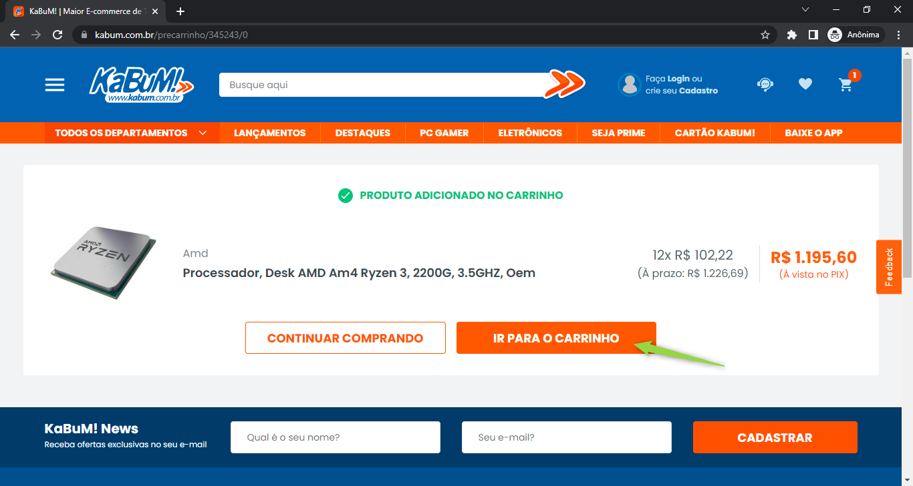

Resultado esperado:

Sistema deve adicionar +1 na quantidade de itens no carrinho, visto que foi selecionado o mesmo item novamente, além de atualizar informações do valor.

Resultado obtido:

Sistema não adicionou mais um item na quantidade nem alterou valor da compra.

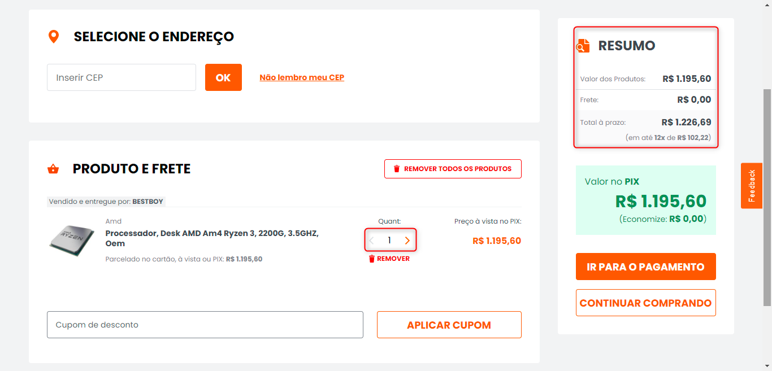

6 – Adicionar item, clicar em continuar comprando.

Dados para teste:

Estar na tela do carrinho.

Passos para o teste

1. Clicar no botão “Continuar comprando”.

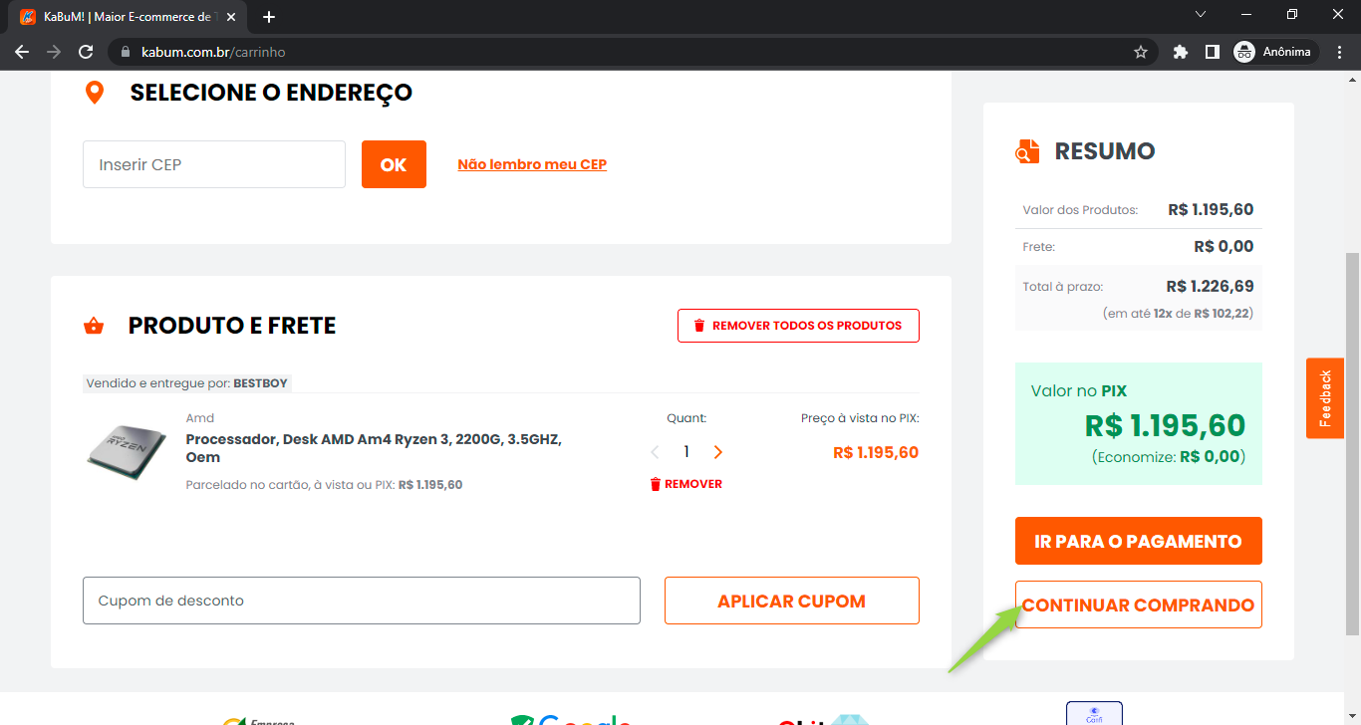

Resultado esperado:

1. Sistema deve levar o usuário para página inicial e manter o item adicionado no carrinho, exibindo a quantidade no ícone “carrinho” no canto superior direito da tela.

Resultado obtido:

* + - 1. Sistema leva usuário para a página inicial e manteve o item adicionado ao carrinho.



7 – Aumentar a quantidade de um produto.

Dados para teste:

Estar na tela do carrinho.

Passos para o teste

1. Clicar no ícone de uma seta para direita “>” embaixo do label Quantidade.

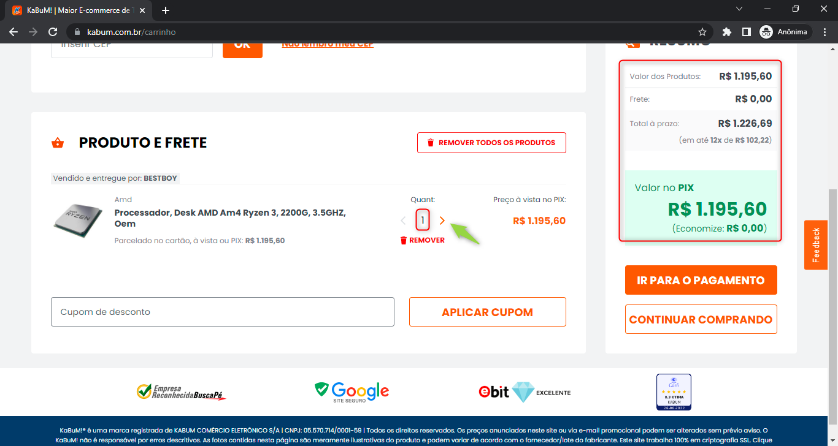

Resultado esperado:

1. Sistema deve aumentar quantidade em 1 e o valor da compra deve ser a quantidade de produtos x o valor do produto.

Resultado obtido:

* + - 1. Sistema aumento a quantidade em 1 e o valor da compra também aumentou.

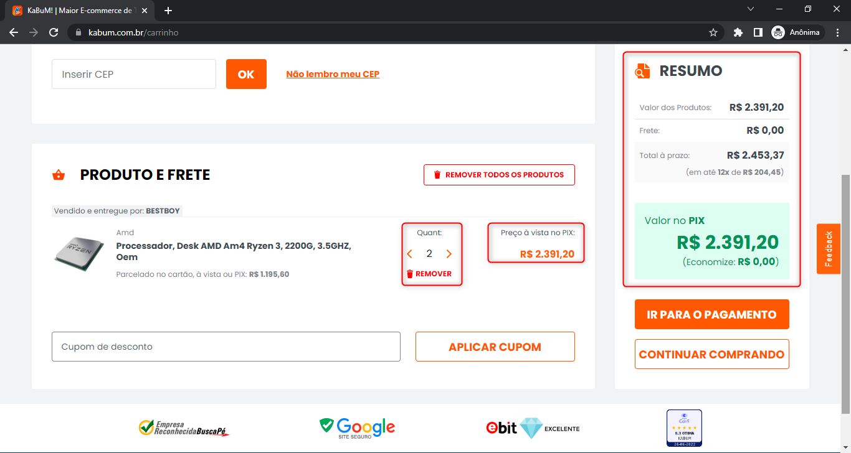

8 – Diminuir a quantidade de um produto.

Dados para teste:

Estar na tela do carrinho.

Ter um produto com quantidade maior ou igual a 2.

Passos para o teste

1. Clicar no ícone de uma seta para esquerda “<” embaixo do label Quantidade.

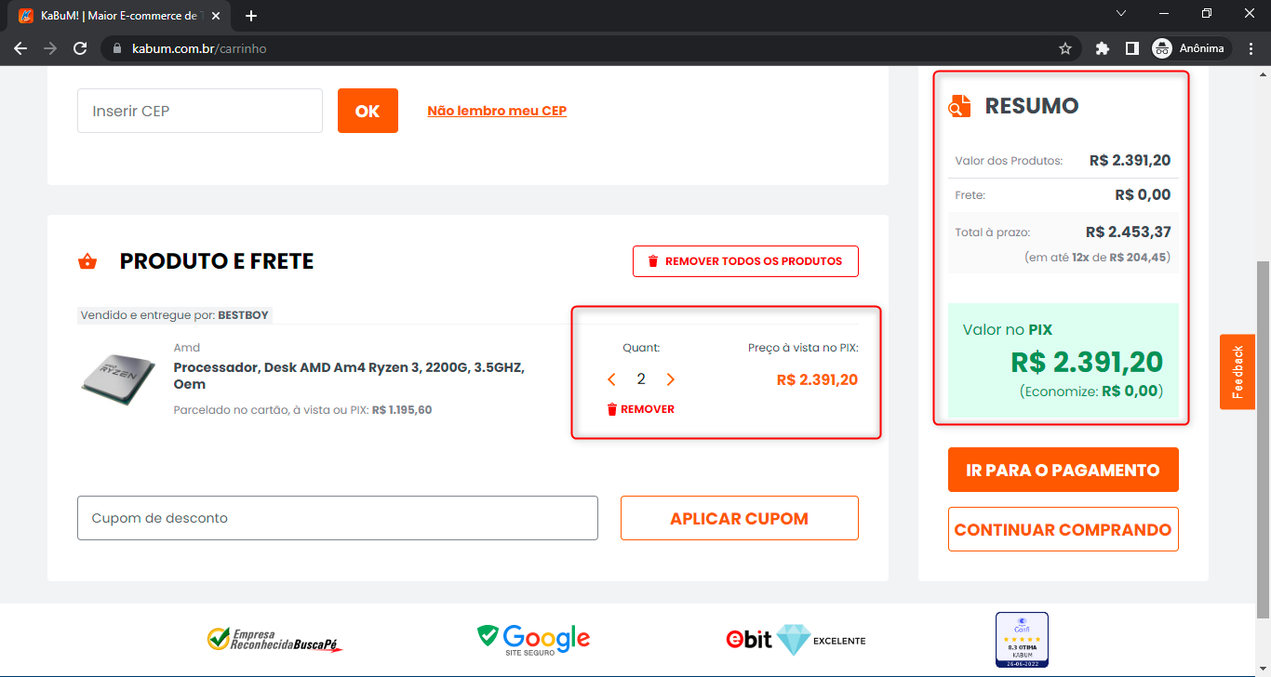

Resultado esperado:

1. Sistema deve diminuir quantidade em 1 e o valor da compra deve ser a quantidade de produtos x o valor do produto.

Resultado obtido:

* + - 1. Sistema diminuiu quantidade em 1 eo valor da compra também diminuiu.

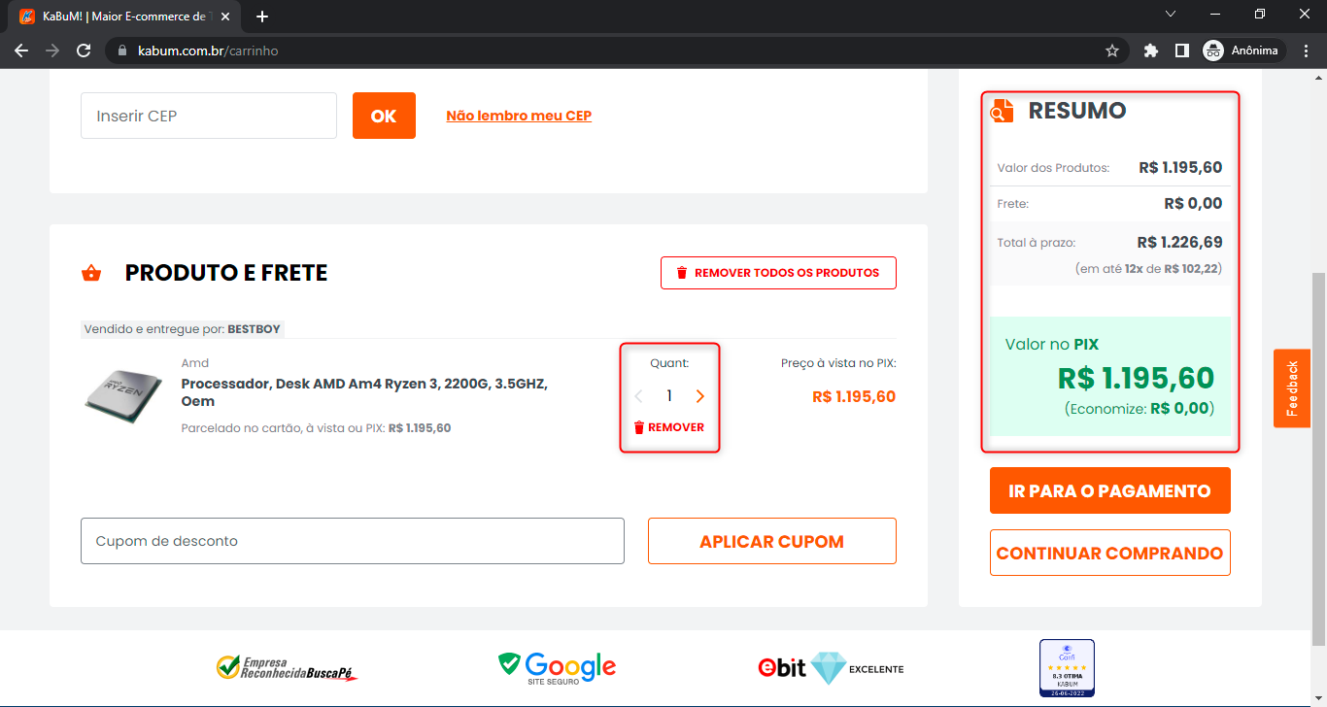

9 – Remover produto, possuindo apenas 1 produto.

Dados para teste:

Estar na tela do carrinho.

Ter apenas um item no carrinho.

Passos para testes:

1. Clicar no botão Remover, embaixo da label Quantidade.

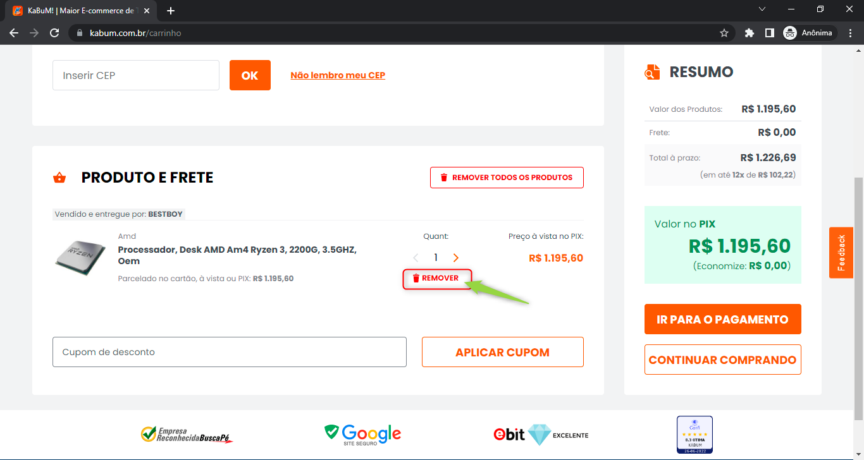

1. Clicar no botão “Sim”.

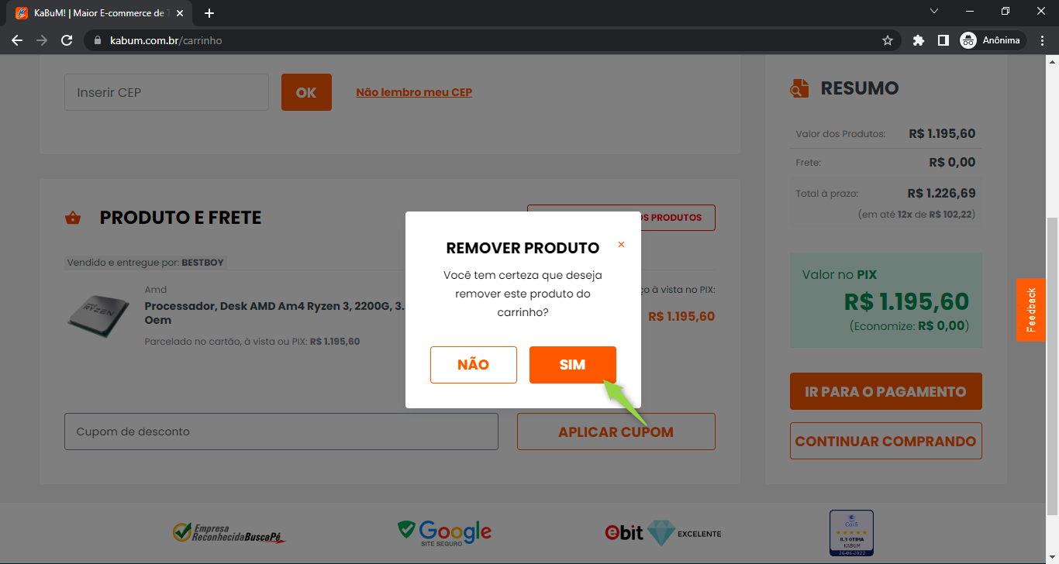

Resultado esperado:

Sistema informa que carrinho está vazio e exibe apenas opção “Continuar Comprando”.

Resultado obtido:

Sistema informa que carrinho está vazio, e mostra botão “Continuar comprando”.

